# Présentation de l’application de l’URSSAF

Sommaire

Présentation de l’application de l’URSSAF 1

Public de l’application 3

Fonctionnalités principales 4

Parcours utilisateur pour la déclaration du chiffre d’affaires 5

Positionnement des blocs pour le téléchargement de l’attestation de chiffre d’affaires 6

Charte graphique 7

## Public de l’application

L’application est destinée aux auto-entrepreneurs et aux entrepreneurs qui possèdent donc une ou des entreprise(s) et qui ont l’obligation de déclarer leur chiffre d’affaires.

Les entrepreneurs peuvent être de tout âge (de 18 ans à 80+ ans), l’application doit donc être très facile à prendre en main sans être trop austère.

L’application n’a pas pour but de garder l’utilisateur longtemps dessus (contrairement à un réseau social par exemple) et ne doit pas contenir trop de fonctionnalités différentes. Au contraire, elle doit être simple, efficace et rapide à utiliser pour « optimiser » cette tâche de déclaration de chiffre d’affaires.

## Fonctionnalités principales

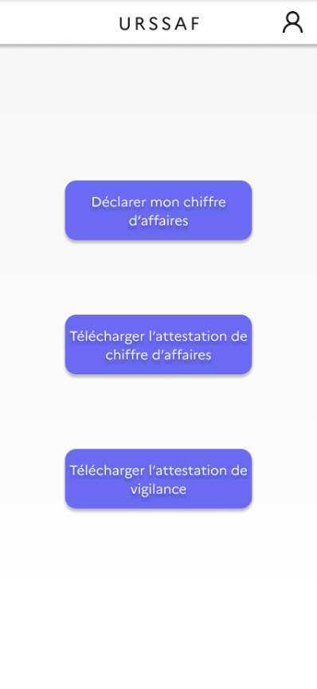

Les 3 principales fonctionnalités sont :

* Déclarer son chiffre d’affaires
* Télécharger son attestation de chiffre d’affaires
* Télécharger son attestation de vigilance auto-entrepreneur

Ces 3 fonctionnalités sont accessibles depuis la page d’accueil de l’application via 3 gros boutons au centre de l’écran.

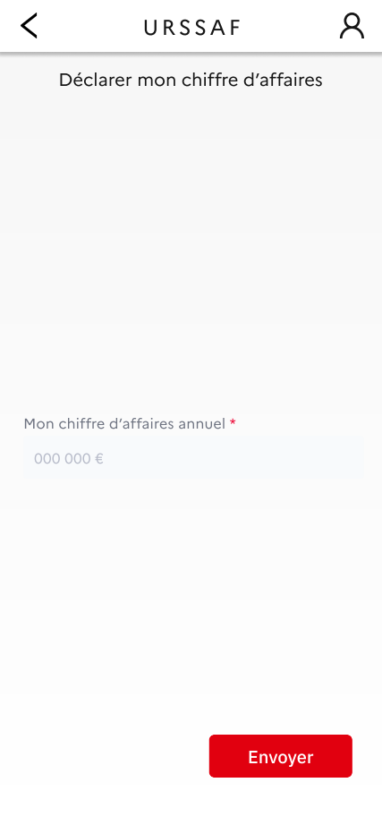

Lorsque l’utilisateur choisi la fonctionnalité dont il a besoin, une animation de la droite vers la droite vers la gauche lui affiche le nouvel écran. Un bouton retour (en haut à gauche) lui permet alors de naviguer dans l’application en revenant en arrière avec une animation inversée.

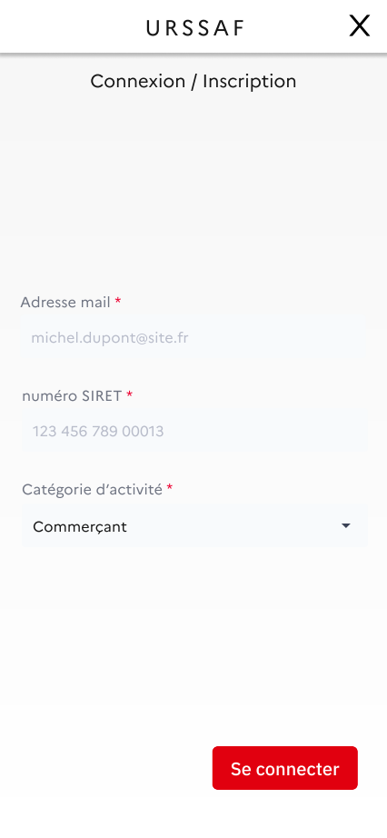

Une 4ème fonctionnalité a été ajoutée dans le but d’enregistrer les informations nécessaires à la déclaration de chiffre d’affaires mais invariables (numéro SIRET, adresse mail et catégorie de déclaration de revenu). Cette fonctionnalité se présente sous la forme d’un compte que l’on créé pour chaque entreprise et auquel on peut se connecter.

Lorsque le compte n’a pas été créé (ou qu’il n’est pas connecté à l’appareil), la fenêtre de connexion « s’impose » à l’utilisateur lorsqu’il souhaite faire une des 3 fonctionnalités principale. Cela signifie que le header n’est plus le même : pas de bouton retour en haut à gauche mais une croix en haut à droite signifiant l’annulation de l’action. L’animation d’apparition de cet écran se fait de bas en haut et lors de la validation ou de l’annulation de l’action, l’animation se fait de haut en bas.

Cette étape de connexion est obligatoire. Si elle est annulée, l’utilisateur reste sur la page d’accueil.

## Parcours utilisateur pour la déclaration du chiffre d’affaires

Je suis un utilisateur qui souhaite déclarer le chiffre d’affaires de mon auto-entreprise pour la première fois.

Je télécharge l’application de l’URSSAF.

Je l’ouvre et j’arrive sur la page d’accueil.

J’appuie sur « Déclarer mon chiffre d’affaires ».



N’ayant pas de compte, l’application m’ouvre une page de connexion.

Je créé mon compte.



L’application me renvoie vers l’écran demandé.

J’entre mon chiffre d’affaires, puis j’appuie sur « Envoyer ».

Une pop-up Android ou iOS (selon mon appareil) me confirme que ma déclaration est faite.

## Positionnement des blocs pour le téléchargement de l’attestation de chiffre d’affaires

Pour chaque écran, le but est d’avoir le moins de blocs possibles et qu’ils soient le plus logique possible.

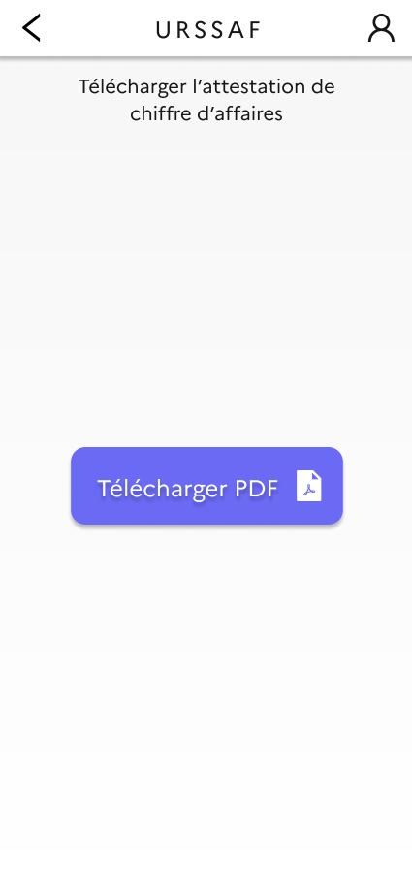Par exemple, pour le téléchargement de l’attestation de chiffre d’affaires, si je suis connecté (et je dois l’être pour avoir accès à cette page), je n’ai besoin de renseigner aucune information pour télécharger mon attestation.

On a donc un header avec à gauche la flèche retour de navigation, au centre le nom de l’application, à droite un bouton permettant d’accéder au compte.

On a ensuite un titre juste en dessous du header pour savoir où on se trouve dans l’application et quelle action on est en train de faire.

Puis le bouton « Télécharger PDF » qui est juste en dessous du centre de l’écran (très visible et très accessible avec le pouce sur l’écran).

De manière générale, j’ai essayé de mettre les action « validantes » toujours vers le bas de l’écran où c’est le plus accessible.

## Charte graphique

Pour ce qui est de la charte graphique, je me suis presque intégralement basé sur le système de design du gouvernement français, l’URSSAF étant chargé d’une mission de service public, je me suis dis que cela avait du sens.

Les couleurs et polices d’écritures viennent donc de ce système de design disponible via ce lien : <https://www.systeme-de-design.gouv.fr/>

J’ai décidé de mettre beaucoup de nuances de gris et aucune image par choix de sobriété et afin de faire mieux ressortir les call to action du site en ne mettant que les boutons importants en couleur.